Lab 1:
Fundamental of testing
CÂU 1: GIẢI THÍCH VỀ MÔ HÌNH PHÁT TRIỂN ITERATIVE VÀ INCREMENTAL TRONG SDLC
1. Mô hình Incremental (Phát triển tăng trưởng)
- Khái niệm: Phân chia toàn bộ hệ thống phần mềm thành các phần nhỏ riêng biệt gọi là các phần tăng trưởng (increments). Yêu cầu của hệ thống được xác định rõ ngay từ đầu, sau đó từng tính năng/mô-đun được thiết kế, phát triển, kiểm thử và bàn giao nối tiếp nhau.
- Bản chất: Xây dựng tính năng theo kiểu thêm dần từng mảnh hoàn chỉnh cho đến khi xong toàn bộ hệ thống.
- Đặc điểm:
  - Mỗi phần tăng trưởng (increment) khi hoàn thành có thể phát hành trực tiếp cho người dùng sử dụng ngay.
  - Giảm rủi ro trì hoãn dự án vì khách hàng nhận được các phiên bản hoạt động được từ sớm.
- Ví dụ: Dự án xây dựng website Giáo dục EduMi:
  - Increment 1: Làm hoàn chỉnh chức năng Đăng ký / Đăng nhập.
  - Increment 2: Làm thêm chức năng Đăng ký khóa học & Thanh toán.
  - Increment 3: Làm thêm chức năng Phòng học trực tuyến & Bài tập.
2. Mô hình Iterative (Phát triển lặp)
- Khái niệm: Xây dựng một phiên bản thô/đơn giản của toàn bộ hệ thống ngay từ đầu, sau đó lặp đi lặp lại (iteratively) qua nhiều chu kỳ để cải tiến, tinh chỉnh và hoàn thiện dần từng phần.
- Bản chất: Xây dựng theo kiểu làm thô toàn bộ rồi nâng cấp dần độ chi tiết dựa trên phản hồi (rework strategy).
- Đặc điểm:
  - Áp dụng tốt khi yêu cầu ban đầu chưa thực sự rõ ràng hoặc có mức độ rủi ro kỹ thuật cao.
  - Đánh giá chất lượng và kiểm thử diễn ra liên tục xuyên suốt các vòng lặp.
- Ví dụ: Phát triển tính năng AI Scan đề thi trên EduMi:
  - Iteration 1: Làm phiên bản AI đọc được chữ từ ảnh thô (độ chính xác 60%).
  - Iteration 2: Tinh chỉnh prompt để AI bóc tách đúng dạng Trắc nghiệm / Tự luận.
  - Iteration 3: Hoàn thiện giao diện cho phép Giáo viên sửa câu hỏi trước khi lưu vào DB.
CÂU 2: TÌM HIỂU VỀ MÔ HÌNH SCRUM (KHÁI NIỆM, VÀI TRÒ, QUY TRÌNH LÀM VIỆC)
1. Khái niệm cốt lõi & Trụ cột của Scrum
- Định nghĩa: Scrum là một khung làm việc (Framework) phổ biến thuộc phương pháp Agile. Scrum chia quá trình phát triển thành các chu kỳ lặp lại ngắn gọi là Sprint (thường kéo dài từ 1 đến 4 tuần).
- 3 Trụ cột chính:
  - Minh bạch (Transparency): Mọi thông tin dự án (tiến độ, lỗi, yêu cầu) phải được công khai cho tất cả thành viên trong nhóm.
  - Giám sát (Inspection): Liên tục kiểm tra tiến độ và sản phẩm để phát hiện sớm các sai lệch.
  - Thích nghi (Adaptation): Nhanh chóng điều chỉnh quy trình hoặc kế hoạch khi có sự thay đổi từ khách hàng hoặc thị trường.
2. Các vai trò chính trong Scrum (Scrum Roles)
Scrum Team bao gồm 3 vai trò cốt lõi có tính tự quản và liên chức năng:
- Product Owner (PO - Chủ sản phẩm):
  - Đại diện cho tiếng nói của khách hàng và các bên liên quan (Stakeholders).
  - Quản lý và sắp xếp thứ tự ưu tiên các yêu cầu trong Product Backlog để tối ưu hóa giá trị sản phẩm.
- Scrum Master:
  - Người điều phối và hỗ trợ (Facilitator), đảm bảo nhóm hiểu và tuân thủ quy trình Scrum.
  - Tháo gỡ các rào cản, khó khăn (impediments) để nhóm phát triển làm việc hiệu quả.
- Development Team (Đội ngũ phát triển):
  - Nhóm bao gồm Lập trình viên (Dev), Kiểm thử viên (Tester/QC), Business Analyst (BA), UI/UX Designer... trực tiếp biến yêu cầu thành sản phẩm hoàn chỉnh.
  - Có tính tự quản (self-organizing) cao và chịu trách nhiệm tập thể về chất lượng đầu ra.
3. Các sản phẩm chính trong Scrum (Scrum Artifacts)
- Product Backlog: Danh sách chứa tất cả các yêu cầu, tính năng, cải tiến và lỗi cần làm của toàn bộ dự án, được sắp xếp theo thứ tự ưu tiên.
- Sprint Backlog: Danh sách các User Stories/Tasks được nhóm phát triển cam kết sẽ hoàn thành trong một Sprint cụ thể.
- Increment (Sản phẩm tăng trưởng): Phần phần mềm hoàn chỉnh, chạy được và đã qua kiểm thử (đạt tiêu chuẩn Definition of Done) sau khi kết thúc một Sprint.
4. Quy trình làm việc theo Scrum (Scrum Events / Workflow)
Một Sprint diễn ra theo trình tự 5 bước công việc chính sau:
Product Backlog ──> [1. Sprint Planning] ──> Sprint Backlog
│
▼
[5. Sprint Retrospective] <── [4. Sprint Review] <── [2. Sprint Execution] (Có [3. Daily Scrum] hàng ngày)
- Sprint Planning (Họp kế hoạch Sprint):
  - Diễn ra vào đầu Sprint. PO trình bày các yêu cầu ưu tiên từ Product Backlog. Nhóm phát triển thảo luận, ước lượng khối lượng công việc (Story Points) và chọn các công việc đưa vào Sprint Backlog.
- Sprint Execution (Thực thi Sprint):
  - Nhóm tiến hành phân phân công, lập trình, kiểm thử các thẻ công việc. Mọi thay đổi về mục tiêu Sprint đều bị chặn trong thời gian này.
- Daily Scrum (Họp đứng hàng ngày):
  - Cuộc họp ngắn khoảng 15 phút mỗi ngày. Các thành viên trả lời 3 câu hỏi: Hôm qua đã làm gì? Hôm nay sẽ làm gì? Đang gặp khó khăn/trở ngại gì?
- Sprint Review (Họp đánh giá Sprint):
  - Diễn ra vào cuối Sprint. Nhóm trình diễn (demo) phần sản phẩm đã hoàn chỉnh cho PO và khách hàng xem để nhận phản hồi đánh giá.
- Sprint Retrospective (Họp rút kinh nghiệm):
  - Diễn ra ngay sau Sprint Review. Cả nhóm cùng thảo luận nội bộ: Cái gì đã làm tốt? Cái gì chưa tốt? Cần cải tiến điều gì ngay trong Sprint tiếp theo?

Câu 3:
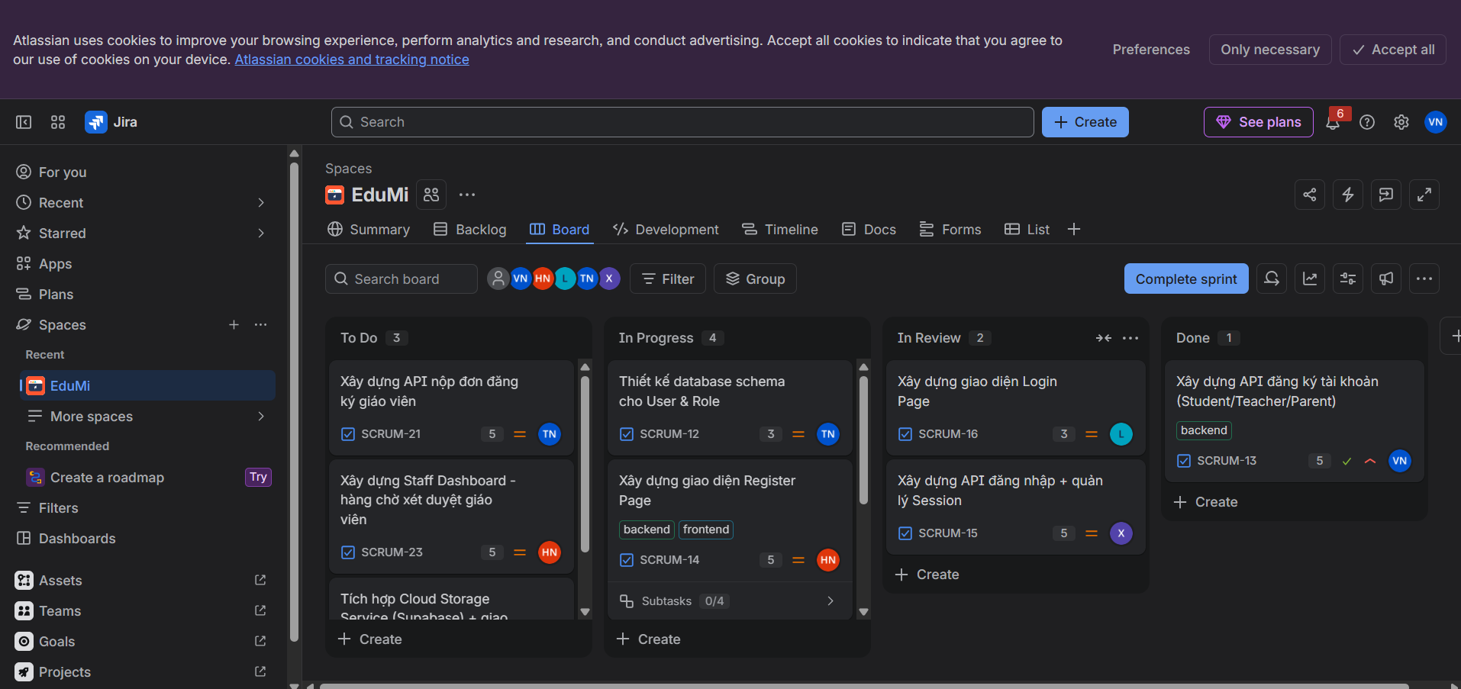
Backlog:
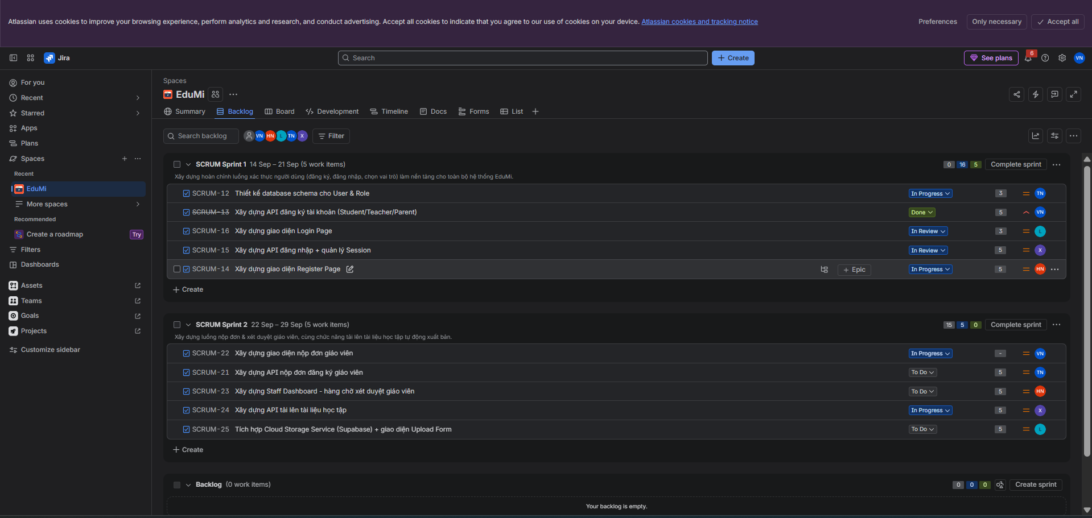s

Link Jira : https://vnhat2644.atlassian.net/jira/software/projects/SCRUM/boards/1?filter=&groupBy=none&atlOrigin=eyJpIjoiOWFmM2Q1MmZlMzQwNGIwMGE1YTI3MTJlZGZmOGU2N2EiLCJwIjoiaiJ9

